ПРИМЕРНАЯ РАБОЧАЯ ПРОГРАММА
ОБЩЕОБРАЗОВАТЕЛЬНОЙ УЧЕБНОЙ ДИСЦИПЛИНЫ
«Математика» (углубленный уровень)

профиль обучения: технологический

для профессиональных образовательных организаций

2022 г.
СОДЕРЖАНИЕ

1. | ОБЩАЯ ХАРАКТЕРИСТИКА ПРИМЕРНОЙ РАБОЧЕЙ ПРОГРАММЫ УЧЕБНОЙ ДИСЦИПЛИНЫ | 3
2. | СТРУКТУРА И СОДЕРЖАНИЕ УЧЕБНОЙ ДИСЦИПЛИНЫ | 6
3. | УСЛОВИЯ РЕАЛИЗАЦИИ УЧЕБНОЙ ДИСЦИПЛИНЫ | 12
4. | КОНТРОЛЬ И ОЦЕНКА РЕЗУЛЬТАТОВ ОСВОЕНИЯ УЧЕБНОЙ ДИСЦИПЛИНЫ | 14
5. | ПРИМЕРНЫЕ ФОНДЫ ОЦЕНОЧНЫХ СРЕДСТВ | 15

- ОБЩАЯ ХАРАКТЕРИСТИКА ПРИМЕРНОЙ РАБОЧЕЙ ПРОГРАММЫ УЧЕБНОЙ ДИСЦИПЛИНЫ

  - Место дисциплины в структуре основной образовательной программы:
Учебная дисциплина «Математика» является обязательной частью общеобразовательного цикла основной образовательной программы в соответствии с ФГОС по профессии /специальности.
  - Планируемые результаты освоения дисциплины:
Особое значение дисциплина имеет при формировании и развитии общих компетенций: ______________________________________________________________________ (указываются ОК из перечня в соответствии с ФГОС по профессии / специальности.
В рамках программы учебной дисциплины обучающимися осваиваются личностные (ЛР), метапредметные (МР) и предметные результаты базового и углубленного уровней (ПРб) и (ПРу) в соответствии с требованиями ФГОС среднего общего образования

Коды | Планируемые результаты освоения дисциплины включают
ЛР 05 | сформированность основ саморазвития и самовоспитания в соответствии с общечеловеческими ценностями и идеалами гражданского общества; готовность и способность к самостоятельной, творческой и ответственной деятельности;
ЛР 06 | толерантное сознание и поведение в поликультурном мире, готовность и способность вести диалог с другими людьми, достигать в нем взаимопонимания, находить общие цели и сотрудничать для их достижения, способность противостоять идеологии экстремизма, национализма, ксенофобии, дискриминации по социальным, религиозным, расовым, национальным признакам и другим негативным социальным явлениям;
ЛР 07 | навыки сотрудничества со сверстниками, детьми младшего возраста, взрослыми в образовательной, общественно полезной, учебно-исследовательской, проектной и других видах деятельности;
ЛР 08 | нравственное сознание и поведение на основе усвоения общечеловеческих ценностей;
ЛР 09 | готовность и способность к образованию, в том числе самообразованию, на протяжении всей жизни; сознательное отношение к непрерывному образованию как условию успешной профессиональной и общественной деятельности;
ЛР 10 | эстетическое отношение к миру, включая эстетику быта, научного и технического творчества, спорта, общественных отношений;
ЛР 13 | осознанный выбор будущей профессии и возможностей реализации собственных жизненных планов; отношение к профессиональной деятельности как возможности участия в решении личных, общественных, государственных, общенациональных проблем.
МР 01 | умение самостоятельно определять цели деятельности и составлять планы деятельности; самостоятельно осуществлять, контролировать и корректировать деятельность; использовать все возможные ресурсы для достижения поставленных целей и реализации планов деятельности; выбирать успешные стратегии в различных ситуациях;
МР 02 | умение продуктивно общаться и взаимодействовать в процессе совместной деятельности, учитывать позиции других участников деятельности, эффективно разрешать конфликты;
МР 03 | владение навыками познавательной, учебно-исследовательской и проектной деятельности, навыками разрешения проблем; способность и готовность к самостоятельному поиску методов решения практических задач, применению различных методов познания;
МР 04 | готовность и способность к самостоятельной информационно-познавательной деятельности, владение навыками получения необходимой информации из словарей разных типов, умение ориентироваться в различных источниках информации, критически оценивать и интерпретировать информацию, получаемую из различных источников;
МР 05 | умение использовать средства информационных и коммуникационных технологий (далее – ИКТ) в решении когнитивных, коммуникативных и организационных задач с соблюдением требований эргономики, техники безопасности, гигиены, ресурсосбережения, правовых и этических норм, норм информационной безопасности;
МР 07 | умение самостоятельно оценивать и принимать решения, определяющие стратегию поведения, с учетом гражданских и нравственных ценностей;
МР 08 | владение языковыми средствами – умение ясно, логично и точно излагать свою точку зрения, использовать адекватные языковые средства;
МР 09 | владение навыками познавательной рефлексии как осознания совершаемых действий и мыслительных процессов, их результатов и оснований, границ своего знания и незнания, новых познавательных задач и средств их достижения.
ПРб 01 | сформированность представлений о математике как части мировой культуры и месте математики в современной цивилизации, способах описания явлений реального мира на математическом языке;
ПРб 02 | сформированность представлений о математических понятиях как важнейших математических моделях, позволяющих описывать и изучать разные процессы и явления; понимание возможности аксиоматического построения математических теорий;
ПРб 03 | владение методами доказательств и алгоритмов решения, умение их применять, проводить доказательные рассуждения в ходе решения задач;
ПРб 04 | владение стандартными приемами решения рациональных и иррациональных, показательных, степенных, тригонометрических уравнений и неравенств, их систем; использование готовых компьютерных программ, в том числе для поиска пути решения и иллюстрации решения уравнений и неравенств;
ПРб 05 | сформированность представлений об основных понятиях, идеях и методах математического анализа;
ПРб 06 | владение основными понятиями о плоских и пространственных геометрических фигурах, их основных свойствах; сформированность умения распознавать геометрические фигуры на чертежах, моделях и в реальном мире; применение изученных свойств геометрических фигур и формул для решения геометрических задач и задач с практическим содержанием;
ПРб 07 | сформированность представлений о процессах и явлениях, имеющих вероятностный характер, статистических закономерностях в реальном мире, основных понятиях элементарной теории вероятностей; умений находить и оценивать вероятности наступления событий в простейших практических ситуациях и основные характеристики случайных величин;
ПРб 08 | владение навыками использования готовых компьютерных программ при решении задач;
ПРу 01 | сформированность представлений о необходимости доказательств при обосновании математических утверждений и роли аксиоматики в проведении дедуктивных рассуждений;
ПРу 02 | сформированность понятийного аппарата по основным разделам курса математики; знаний основных теорем, формул и умения их применять; умения доказывать теоремы и находить нестандартные способы решения задач;
ПРу 03 | сформированность умений моделировать реальные ситуации, исследовать построенные модели, интерпретировать полученный результат;
ПРу 04 | сформированность представлений об основных понятиях математического анализа и их свойствах, владение умением характеризовать поведение функций, использование полученных знаний для описания и анализа реальных зависимостей;
ПРу 05 | владение умениями составления вероятностных моделей по условию задачи и вычисления вероятности наступления событий, в том числе с применением формул комбинаторики и основных теорем теории вероятностей; исследования случайных величин по их распределению.

2. СТРУКТУРА И СОДЕРЖАНИЕ УЧЕБНОЙ ДИСЦИПЛИНЫ
2.1. Объем учебной дисциплины и виды учебной работы
Вид учебной работы | Объем в часах
Объем образовательной программы учебной дисциплины | 234
в т. ч.:
теоретические занятия | 174
профессионально ориентированные занятия | 30
контрольная работа | 24
Промежуточная аттестация (экзамен) | 6

2.2. Тематический план и содержание учебной дисциплины
№ раздела, темы | Содержание учебного материала | Объем  в часах | Коды общих компетенций  (указанных в разделе 1.2) и личностных метапредметных, предметных результатов, формированию которых способствует элемент программы
1 | Повторение курса математики основной школы | 12 | ПРб 01, ПРб 04, ПРу 02  ЛР 05, ЛР 09, ЛР 13  МР 01, МР 04, МР 09  ОК …
1.1 | Цели и задачи математики при освоении специальности | 2
1.2 | Числа и вычисления. Выражения и их преобразования | 2
1.3 | Уравнения и неравенства. Системы уравнений | 2
1.4 | Входной контроль | 2
 | Профессионально ориентированное содержание
1.5 | Практико-ориентированные задачи технологического профиля | 2
1.6 | Проценты в профессиональных задачах технологического профиля | 2
2 | Прямые и плоскости в пространстве | 16 | ПРб 02, ПРб 03, ПРу 02  ЛР 06, ЛР 07, ЛР 08  МР 02, МР 04, МР 05, МР 08  ОК …
2.1 | Основные понятия стереометрии. Расположение прямых и плоскостей | 2
2.2 | Параллельность прямой и плоскости. Угол между прямой и плоскостью | 2
2.3 | Параллельность плоскостей. Параллельное проектирование | 2
2.4 | Перпендикулярность прямых, прямой и плоскости | 2
2.5 | Перпендикулярность плоскостей. Перпендикуляр и наклонная | 2
2.6 | Теорема о трех перпендикулярах | 2
2.7 | Контрольная работа «Прямые и плоскости в пространстве» | 2
 | Профессионально ориентированное содержание
2.8 | Прямые и плоскости в архитектуре и строительстве | 2
3 | Координаты и векторы в пространстве | 12 | ПРб 08, ПРу 02  ЛР 06, ЛР 07, ЛР 08  МР 02, МР 04, МР 05, МР 08  ОК …
3.1 | Декартовы координаты в пространстве. Расстояние между двумя точками | 2
3.2 | Векторы в пространстве | 2
3.3 | Угол между векторами. Скалярное произведение векторов | 2
3.4 | Разложение вектора | 2
3.5 | Контрольная работа «Координаты и векторы в пространстве» | 2
 | Профессионально ориентированное содержание
3.6 | Векторное пространство в профессиональных задачах | 2
4 | Основы тригонометрии. Тригонометрические функции | 30 | ПРб 03, ПРб 04, ПРу 01, ПРу 02  ЛР 05, ЛР 08, ЛР 10  МР 03, МР 07, МР 08  ОК …
4.1 | Тригонометрические функции произвольного угла, числа. Радианная и градусная мера угла | 2
4.2 | Основные тригонометрические тождества. | 2
4.3 | Формулы приведения | 2
4.4 | Синус, косинус, тангенс суммы и разности двух углов | 2
4.5 | Синус и косинус двойного угла. Формулы половинного угла | 2
4.6 | Функции, их свойства. Способы задания функций | 2
4.7 | Тригонометрические функции, их свойства и графики | 2
4.8 | Преобразование графиков тригонометрических функций | 2
4.9 | Обратные тригонометрические функции | 2
4.10 | Простейшие тригонометрические уравнения | 2
4.11 | Простейшие тригонометрические неравенства | 2
4.12 | Способы решения тригонометрических уравнений | 2
4.13 | Системы тригонометрических уравнений | 2
4.14 | Контрольная работа «Основы тригонометрии. Тригонометрические функции» | 2
 | Профессионально ориентированное содержание
4.15 | Описание производственных процессов с помощью графиков функций | 2
5 | Производная функции, ее применение | 32 | ПРб 01, ПРб 05, ПРу 02, ПРу 03, ПРу 04  ЛР 05, ЛР 09, ЛР 13  МР 01, МР 04, МР 09  ОК …
5.1 | Понятие о пределе последовательности. Длина окружности и площадь круга как пределы последовательностей | 2
5.2 | Понятие производной. Производные функций | 2
5.3 | Производные суммы, разности | 2
5.4 | Производные произведения, частного | 2
5.5 | Производные тригонометрических функций. Производная сложной функции | 2
5.6 | Понятие о непрерывности функции. Метод интервалов | 2
5.7 | Геометрический смысл производной | 2
5.8 | Уравнение касательной к графику функции | 2
5.9 | Физический смысл первой и второй производной | 2
5.10 | Монотонность функции. Точки экстремумы | 2
5.11 | Исследование функций и построение графиков | 2
5.12 | Графики дробно-линейных функций | 2
5.13 | Наибольшее и наименьшее значения функции | 2
5.14 | Контрольная работа «Производная функции, ее применение» | 2
 | Профессионально ориентированное содержание
5.15 | Физический смысл производной в профессиональных задачах технологического профиля | 2
5.16 | Нахождение оптимального результата в задачах технологического профиля | 2
6 | Многогранники и тела вращения | 36 | ПРб 01, ПРб 06, ПРу 02, ПРу 03  ЛР 06, ЛР 07, ЛР 08  МР 02, МР 04, МР 05, МР 08  ОК …
6.1 | Вершины, ребра, грани многогранника | 2
6.2 | Призма, ее составляющие, сечение. Прямая и правильная призмы | 2
6.3 | Параллелепипед, куб. Сечение куба, параллелепипеда | 2
6.4 | Пирамида, ее составляющие, сечение. Правильная пирамида. Усеченная пирамида | 2
6.5 | Боковая и полная поверхность призмы, пирамиды | 2
6.6 | Симметрия в кубе, параллелепипеде, призме, пирамиде | 2
6.7 | Правильные многогранники, их свойства | 2
6.8 | Цилиндр, его составляющие. Сечение цилиндра | 2
6.9 | Конус, его составляющие. Сечение конуса | 2
6.10 | Усеченный конус. Сечение усеченного конуса | 2
6.11 | Шар и сфера, их сечения. | 2
6.12 | Понятие об объеме тела. Отношение объемов подобных тел | 2
6.13 | Объемы многогранников. Объемы цилиндра и конуса | 2
6.14 | Площади поверхностей цилиндра и конуса. Объем шара, площадь сферы | 2
6.15 | Контрольная работа «Многогранники и тела вращения» | 2
 | Профессионально ориентированное содержание
6.16 | Площади поверхностей комбинированных геометрических тел | 2
6.17 | Расчет объема вместимости веществ | 2
6.18 | Примеры симметрий в профессиях и специальностях технологического профиля | 2
7 | Первообразная функции, ее применение | 14 | ПРб 01, ПРб 05, ПРу 02, ПРу 03, ПРу 04  ЛР 05, ЛР 09, ЛР 13  МР 01, МР 04, МР 09  ОК …
7.1 | Первообразная функции. Правила нахождения первообразных | 2
7.2 | Нахождения первообразных функции | 2
7.3 | Площадь криволинейной трапеции. Формула Ньютона – Лейбница | 2
7.4 | Неопределенный и определенный интегралы | 2
7.5 | Понятие об определенном интеграле как площади криволинейной трапеции | 2
7.6 | Контрольная работа «Первообразная функции, ее применение» | 2
 | Профессионально ориентированное содержание
7.7 | Применения интеграла в задачах профессиональной направленности технологическогопрофиля | 2
8 | Степени и корни. Степенная функция | 12 | ПРб 02, ПРб 04, ПРу 02  ЛР 05, ЛР 08, ЛР 10  МР 03, МР 07, МР 08  ОК …
8.1 | Степенная функция, ее свойства | 2
8.2 | Преобразование выражений с корнями n-ой степени. | 2
8.3 | Свойства степени с рациональным и действительным показателями | 2
8.4 | Решение иррациональных уравнений | 2
8.5 | Решение иррациональных неравенств | 2
8.6 | Контрольная работа «Степени и корни. Степенная функция» | 2
9 | Показательная функция | 14 | ПРб 02, ПРб 04, ПРу 02  ЛР 05, ЛР 08, ЛР 10  МР 03, МР 07, МР 08  ОК …
9.1 | Показательная функция, ее свойства | 2
9.2 | Классификация показательных уравнений | 2
9.3 | Решение показательных уравнений | 2
9.4 | Простейшие показательные неравенства | 2
9.5 | Решение показательных неравенств | 2
9.6 | Системы показательных уравнений | 2
9.7 | Контрольная работа «Показательная функция» | 2
10 | Логарифмы. Логарифмическая функция | 20 | ПРб 02, ПРб 04, ПРу 02  ЛР 05, ЛР 08, ЛР 10  МР 03, МР 07, МР 08  ОК …
10.1 | Логарифм числа. Десятичный и натуральный логарифмы, число е | 2
10.2 | Свойства логарифмов. Операция логарифмирования | 2
10.3 | Обратная функция, ее график. Симметрия относительно прямой у=х | 2
10.4 | Логарифмическая функция, ее свойства | 2
10.5 | Классификация логарифмических уравнений | 2
10.6 | Решение логарифмических уравнений | 2
10.7 | Логарифмические неравенства | 2
10.8 | Системы логарифмических уравнений | 2
10.9 | Контрольная работа «Логарифмы. Логарифмическая функция» | 2
 | Профессионально ориентированное содержание
10.10 | Логарифмическая спираль в архитектуре и строительстве | 2
11 | Элементы комбинаторики, статистики и теории вероятностей | 14 | ПРб 07, ПРб 08, ПРу 02, ПРу 03, ПРу 05  ЛР 05, ЛР 07, ЛР 13  МР 01, МР 05, МР 08  ОК …
11.1 | Основные понятия комбинаторики | 2
11.2 | Событие, вероятность события | 2
11.3 | Сложение и умножение вероятностей | 2
11.4 | Дискретная случайная величина, закон ее распределения | 2
11.5 | Контрольная работа «Элементы комбинаторики, статистики и теории вероятностей» | 2
 | Профессионально ориентированное содержание
11.6 | Вероятность в задачах технологического профиля | 2
11.7 | Представление данных. Задачи математической статистики технологического профиля | 2
12 | Уравнения и неравенства | 16 | ПРб 01, ПРб 04, ПРу 02  ЛР 07, ЛР 09, ЛР 10  МР 01, МР 02, МР 04  ОК …
12.1 | Равносильность уравнений и неравенств | 2
12.2 | Общие методы решения уравнений | 2
12.3 | Графический метод решения уравнений | 2
12.4 | Уравнения и неравенства с модулем | 2
12.5 | Уравнения и неравенства с параметрами | 2
12.6 | Системы уравнений и неравенств, решаемые графически | 2
12.7 | Контрольная работа «Уравнения и неравенства» | 2
 | Профессионально ориентированное содержание
12.8 | Нахождение неизвестной величины в задачах технологического профиля | 2
 | Промежуточная аттестация (экзамен) | 6
 | Итого | 234

3. УСЛОВИЯ РЕАЛИЗАЦИИ ПРОГРАММЫ УЧЕБНОЙ ДИСЦИПЛИНЫ
3.1. Реализация программы дисциплины требует наличия учебного кабинета «Математика».

Оборудование учебного кабинета:
- посадочные места по количеству обучающихся;
- рабочее место преподавателя;
- комплект учебно-наглядных пособий;
- комплект электронных видеоматериалов;
- задания для контрольных работ;
- профессионально ориентированные задания;
- материалы экзамена.

Технические средства обучения:
- персональный компьютер с лицензионным программным обеспечением;
- проектор с экраном.

Залы:
Библиотека, читальный зал с выходом в сеть Интернет.

3.2. Информационное обеспечение реализации программы

3.2.1. Основные печатные издания

- Александров, А.Д. Математика: алгебра и начала математического анализа, геометрия. Геометрия. 10-11 классы : учебник / А.Д. Александров, Л.А. Вернер, В.И. Рыжик. – М. : Издательство «Просвещение», 2020. – 257 с. – ISBN: 978-5-09-062551-7 / - Текст : непосредственный
- Мордкович, А.Г. Алгебра и начала математического анализа. 10 класс: В 2 ч. Ч. 1. Учебник для учащихся общеобразовательных учреждений (профильный уровень) / А.Г. Мордкович, П.В. Семенов. - М. : Мнемозина, 2020. - 457 с. – ISBN: 978-5-346-01200-9 / - Текст : непосредственный
- Мордкович, А.Г. Алгебра и начала математического анализа. 11 класс: В 2 ч. Ч. 1. Учебник для учащихся общеобразовательных учреждений (профильный уровень) / А.Г. Мордкович, П.В. Семенов. - М. : Мнемозина, 2020. - 351 с. – ISBN 978-5-346-03199-4/ - Текст : непосредственный
- Мордкович, А.Г. Алгебра и начала математического анализа. 10 класс: В 2 ч. Ч. 2. Задачник для учащихся общеобразовательных учреждений (профильный уровень) / А.Г. Мордкович, Л.О. Денищева, Л.И. Звавич [и др.] - М. : Мнемозина, 2020. - 336 с. – ISBN: 978-5-346-01202-3/ - Текст : непосредственный
- Мордкович, А.Г. Алгебра и начала математического анализа. 11 класс: В 2 ч. Ч. 2. Задачник для учащихся общеобразовательных учреждений (профильный уровень) / А.Г. Мордкович, Л.О. Денищева, Л.И. Звавич [и др.],- М. : Мнемозина, 2020. - 137 с. – ISBN: 978-5-346-02411-8/ - Текст : непосредственный

3.2.2. Дополнительные источники

1. Всероссийские интернет-олимпиады. - URL: https://online-olympiad.ru / (дата обращения: 12.07.2021). - Текст: электронный.
- Единая коллекция цифровых образовательных ресурсов. - URL: http://school-collection.edu.ru / (дата обращения: 08.07.2021). - Текст: электронный.
- Информационная система «Единое окно доступа к образовательным ресурсам». - URL: http://window.edu.ru / (дата обращения: 02.07.2021). - Текст: электронный.
- Научная электронная библиотека (НЭБ). - URL: http://www.elibrary.ru (дата обращения: 12.07.2021). - Текст: электронный.
- Открытый колледж. Математика. - URL: https://mathematics.ru / (дата обращения: 08.06.2021). - Текст: электронный.
- Повторим математику. - URL: http://www.mathteachers.narod.ru / (дата обращения: 12.07.2021). - Текст: электронный.
- Справочник по математике для школьников. - URL: https://www.resolventa.ru/demo/demomath.htm / (дата обращения: 12.07.2021). - Текст: электронный.
- Средняя математическая интернет школа. - URL: http://www.bymath.net / (дата обращения: 12.07.2021). - Текст: электронный.
- Федеральный портал «Российское образование». - URL: http://www.edu.ru / (дата обращения: 02.07.2021). - Текст: электронный.
- Федеральный центр информационно-образовательных ресурсов. - URL: http://fcior.edu.ru / (дата обращения: 01.07.2021). - Текст: электронный.

4. КОНТРОЛЬ И ОЦЕНКА РЕЗУЛЬТАТОВ ОСВОЕНИЯ
УЧЕБНОЙ ДИСЦИПЛИНЫ

Результаты обучения | Методы оценки
ПРб 01  ПРб 02  ПРб 03  ПРб 04  ПРб 05  ПРб 06  ПРб 07  ПРб 08  ПРу 01  ПРу 02  ПРу 03  ПРу 04  ПРу 05 | Оценка результатов устных ответов, решения задач (в том числе профессионально ориентированных), контрольных работ, заданий экзамена

ПРИМЕРНЫЕ ФОНДЫ ОЦЕНОЧНЫХ СРЕДСТВ

ПРИМЕРНЫЕ ФОНДЫ ОЦЕНОЧНЫХ СРЕДСТВ
(ПРОМЕЖУТОЧНАЯ АТТЕСТАЦИЯ)
для профессиональных образовательных организаций

К ПРИМЕРНОЙ РАБОЧЕЙ ПРОГРАММЕ ОБЩЕОБРАЗОВАТЕЛЬНОЙ ДИСЦИПЛИНЫ

«Математика» (углубленный уровень)

Специальностей технологического профиля обучения

2022г.

Оглавление

1. Результаты обучения, регламентированные ФГОС СОО 17
2. Фонды оценочных средств по специальности 08.02.01 «Строительство и эксплуатация зданий и сооружений». 20
3. Фонды оценочных средств по специальности 09.02.01 «Компьютерные системы и комплексы». 22
4. Фонды оценочных средств по специальности 11.02.15 Инфокоммуникационные сети и системы связи. 33
5. Фонды оценочных средств по специальности 11.02.16 Монтаж, техническое обслуживание и ремонт электронных приборов и устройств. 35
6. Фонды оценочных средств по специальности 15.01.31 Мастер контрольно-измерительных приборов и автоматики. 37
7. Фонды оценочных средств по специальности 20.02.02 «Защита в чрезвычайных ситуациях» 38
8. Фонды оценочных средств по специальности 20.02.04 «Пожарная безопасность». 41
9. Фонды оценочных средств по специальности 21.02.04 «Землеустройство». 43
10. Фонды оценочных средств по специальности 26.01.01 «Судостроитель-судоремонтник металлических судов». 45

Результаты обучения, регламентированные ФГОС СОО

Содержание общеобразовательной дисциплины Математика (углубленный уровень) направлено на достижение всех личностных (далее – ЛР), метапредметных (далее – МР) и предметных (далее – ПР) результатов обучения, регламентированных ФГОС СОО и с учетом примерной основной образовательной программой среднего общего образования (ПООП СОО).

Личностные результаты отражают:
ЛР 01. Российскую гражданскую идентичность, патриотизм, уважение к своему народу, чувства ответственности перед Родиной, гордости за свой край, свою Родину, прошлое и настоящее многонационального народа России, уважение государственных символов (герб, флаг, гимн).
ЛР 02. Гражданскую позицию как активного и ответственного члена российского общества, осознающего свои конституционные права и обязанности, уважающего закон и правопорядок, обладающего чувством собственного достоинства, осознанно принимающего традиционные национальные и общечеловеческие гуманистические и демократические ценности.
ЛР 03. Готовность к служению Отечеству, его защите.
ЛР 04. Сформированность мировоззрения, соответствующего современному уровню развития науки и общественной практики, основанного на диалоге культур, а также различных форм общественного сознания, осознание своего места в поликультурном мире;
ЛР 05. Сформированность основ саморазвития и самовоспитания в соответствии с общечеловеческими ценностями и идеалами гражданского общества; готовность и способность к самостоятельной, творческой и ответственной деятельности.
ЛР 06. Толерантное сознание и поведение в поликультурном мире, готовность и способность вести диалог с другими людьми, достигать в нем взаимопонимания, находить общие цели и сотрудничать для их достижения, способность противостоять идеологии экстремизма, национализма, ксенофобии, дискриминации по социальным, религиозным, расовым, национальным признакам и другим негативным социальным явлениям;
ЛР 07. Навыки сотрудничества со сверстниками, детьми младшего возраста, взрослыми в образовательной, общественно полезной, учебно-исследовательской, проектной и других видах деятельности.
ЛР 08. Нравственное сознание и поведение на основе усвоения общечеловеческих ценностей.
ЛР 09. Готовность и способность к образованию, в том числе самообразованию, на протяжении всей жизни; сознательное отношение к непрерывному образованию как условию успешной профессиональной и общественной деятельности.
ЛР 10. Эстетическое отношение к миру, включая эстетику быта, научного и технического творчества, спорта, общественных отношений.
ЛР 11. Принятие и реализацию ценностей здорового и безопасного образа жизни, потребности в физическом самосовершенствовании, занятиях спортивно-оздоровительной деятельностью, неприятие вредных привычек: курения, употребления алкоголя, наркотиков.
ЛР 12. Бережное, ответственное и компетентное отношение к физическому и психологическому здоровью, как собственному, так и других людей, умение оказывать первую помощь.
ЛР 13. Осознанный выбор будущей профессии и возможностей реализации собственных жизненных планов; отношение к профессиональной деятельности как возможности участия в решении личных, общественных, государственных, общенациональных проблем.
ЛР 14. Сформированность экологического мышления, понимания влияния социально-экономических процессов на состояние природной и социальной среды; приобретение опыта эколого-направленной деятельности.
ЛР 15. Ответственное отношение к созданию семьи на основе осознанного принятия ценностей семейной жизни.

Метапредметные результаты отражают:
МР 01. Умение самостоятельно определять цели деятельности и составлять планы деятельности; самостоятельно осуществлять, контролировать и корректировать деятельность; использовать все возможные ресурсы для достижения поставленных целей и реализации планов деятельности; выбирать успешные стратегии в различных ситуациях.
МР 02. Умение продуктивно общаться и взаимодействовать в процессе совместной деятельности, учитывать позиции других участников деятельности, эффективно разрешать конфликты.
МР 03. Владение навыками познавательной, учебно-исследовательской и проектной деятельности, навыками разрешения проблем; способность и готовность к самостоятельному поиску методов решения практических задач, применению различных методов познания.
МР 04. Готовность и способность к самостоятельной информационно-познавательной деятельности, владение навыками получения необходимой информации из словарей разных типов, умение ориентироваться в различных источниках информации, критически оценивать и интерпретировать информацию, получаемую из различных источников.
МР 05. Умение использовать средства информационных и коммуникационных технологий (далее - ИКТ) в решении когнитивных, коммуникативных и организационных задач с соблюдением требований эргономики, техники безопасности, гигиены, ресурсосбережения, правовых и этических норм, норм информационной безопасности.
МР 06. Умение определять назначение и функции различных социальных институтов.
МР 07. Умение самостоятельно оценивать и принимать решения, определяющие стратегию поведения, с учетом гражданских и нравственных ценностей.
МР 08. Владение языковыми средствами - умение ясно, логично и точно излагать свою точку зрения, использовать адекватные языковые средства.
МР 09. Владение навыками познавательной рефлексии как осознания совершаемых действий и мыслительных процессов, их результатов и оснований, границ своего знания и незнания, новых познавательных задач и средств их достижения.

Предметные результаты на базовом уровне отражают:
ПРб 01. Сформированность представлений о математике как части мировой культуры и месте математики в современной цивилизации, способах описания явлений реального мира на математическом языке;
ПРб 02. Сформированность представлений о математических понятиях как важнейших математических моделях, позволяющих описывать и изучать разные процессы и явления; понимание возможности аксиоматического построения математических теорий;
ПРб 03. Владение методами доказательств и алгоритмов решения, умение их применять, проводить доказательные рассуждения в ходе решения задач;
ПРб 04. Владение стандартными приемами решения рациональных и иррациональных, показательных, степенных, тригонометрических уравнений и неравенств, их систем; использование готовых компьютерных программ, в том числе для поиска пути решения и иллюстрации решения уравнений и неравенств;
ПРб 05. Сформированность представлений об основных понятиях, идеях и методах математического анализа;
ПРб 06. Владение основными понятиями о плоских и пространственных геометрических фигурах, их основных свойствах; сформированность умения распознавать геометрические фигуры на чертежах, моделях и в реальном мире; применение изученных свойств геометрических фигур и формул для решения геометрических задач и задач с практическим содержанием;
ПРб 07. Сформированность представлений о процессах и явлениях, имеющих вероятностный характер, статистических закономерностях в реальном мире, основных понятиях элементарной теории вероятностей; умений находить и оценивать вероятности наступления событий в простейших практических ситуациях и основные характеристики случайных величин;
ПРб 08. Владение навыками использования готовых компьютерных программ при решении задач;

Предметные результаты на углубленном уровне отражают:
ПРу 01. Сформированность представлений о необходимости доказательств при обосновании математических утверждений и роли аксиоматики в проведении дедуктивных рассуждений;
ПРу 02. Сформированность понятийного аппарата по основным разделам курса математики; знаний основных теорем, формул и умения их применять; умения доказывать теоремы и находить нестандартные способы решения задач;
ПРу 03 Сформированность умений моделировать реальные ситуации, исследовать построенные модели, интерпретировать полученный результат;
ПРу 04. Сформированность представлений об основных понятиях математического анализа и их свойствах, владение умением характеризовать поведение функций, использование полученных знаний для описания и анализа реальных зависимостей;
ПРу 05. Владение умениями составления вероятностных моделей по условию задачи и вычисления вероятности наступления событий, в том числе с применением формул комбинаторики и основных теорем теории вероятностей; исследования случайных величин по их распределению.

Фонды оценочных средств по специальности 08.02.01 «Строительство и эксплуатация зданий и сооружений».

Фонды оценочных средств (далее – ФОС) представлены в виде междисциплинарных заданий, направленные на контроль качества и управление процессами достижения ЛР, МР и ПР, а также создание условий для формирования ОК и (или) ПК у обучающихся посредством промежуточной аттестации. ФОС разрабатываются с опорой на синхронизированные образовательные результаты, с учетом профиля обучения, уровня освоения общеобразовательной дисциплины «Математика» и профессиональной направленности образовательной программы по специальности 08.02.01 «Строительство и эксплуатация зданий и сооружений».

Таблица 6
№ раздела, темы | Коды образовательных результатов  (ЛР, МР, ПР, ОК, ПК) | Варианты междисциплинарных заданий
Раздел 5. Прямые и плоскости в пространстве  Тема «Расчет элементов строительных конструкций» | ПРб.06, ПРу.02,  ЛР13, МР 03,  ОК 01, ОК 02,  ПК 1.1, ПК 1.2 | Задача. Рассчитать углы наклона ломаной конструкции крыши. Необходимые параметры указаны на чертеже  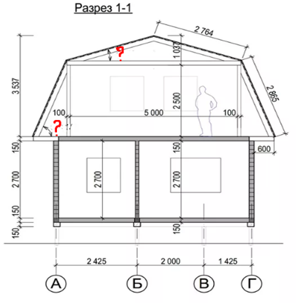
Раздел 8. Начала математического анализа  Тема «Решение задач с профессиональной направленностью» | ПРб.05, ПРу.04,  ЛР13, МР 01,МР03,  ОК 01, ОК 02,  ОК 03,  ПК 1.1, ПК 1.2 | Задача 1. В прямоугольной комнате площадью 42 м² требуется установить плинтусы по всему периметру. Стоимость 1 м плинтуса составляет 230 рублей. При каких целых линейных размерах комнаты затраты на покупку плинтуса будут наименьшими?  Задача 2. Окно имеет форму прямоугольника, завершенного полукругом. Периметр окна равен р. При каких размерах сторон прямоугольника окно будет пропускать наибольшее количество света?  Задача 2. Требуется облицевать плиткой стенки и квадратное дно открытого бассейна объёмом 81 м³. Стоимость облицовки 1 м² дна бассейна равна 3 тыс. руб, а 1 м² стенки – 4 тыс. руб. При каких размерах бассейна стоимость его облицовки будет минимальной?
Раздел 10. Геометрические тела, их поверхности и объемы  Тема «Тригонометрия на местности» | ПРб.06, ПРу.02, ЛР13, МР 03, ОК 01, ОК 02 | Задание 1. Определить горизонтальное проложение линии через угол наклона  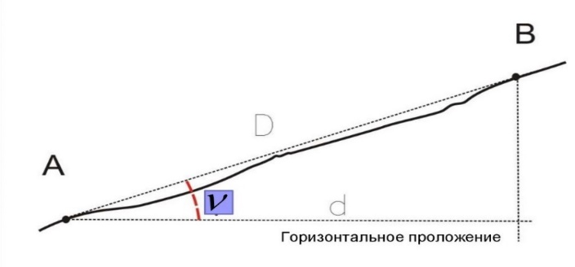  Задание 2. Крыша здания видна из точки А под углом 38°, а при приближении к зданию на 20 м крыша стала видна под углом 42°. Найти высоту здания.
Тема «Параллельное проектирование» | ПРб.06, ЛР13, МР 03, ОК 01, ОК 02, ПК 1.1 | Задание 1. Изобразить на плоскости многогранники: тетраэдр, параллелепипед, пирамиду.  Задание 2. Изобразить две проекции цилиндрической втулки (на горизонтальную и вертикальную плоскость).  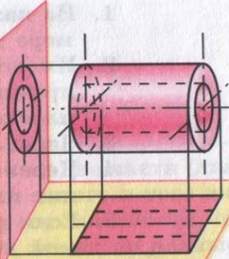
Тема «Расчет объёма земляных работ» | ПРб.06, ПРу.03, ЛР 13, МР 03, ОК 01, ОК 02,  ПК 2.3 | Определить объем траншеи с откосами на спланированной местности с заданными параметрами  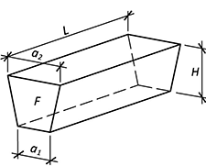
Тема «Расчет количества строительных материалов» | ПРб.06, ПРу.02, ЛР 13, МР 03, ОК 01,  ОК 02, ПК 1.2 | Задача1. Сколько строительного кирпича и раствора потребуется для постройки стены длиной 8 м, толщиной 0,5 м и высотой 3,75 м, если в 1 м³ кирпичной кладки содержится 400 шт. кирпича, а потребность в растворе составляет 0,2 объема кладки.  Задача 2. Рассчитать расход бетонного раствора для заливки ленточного фундамента высотой 0,8 м, внешними размерами 8,5×7,5м и внутренними размерами 8×7м.

Фонды оценочных средств по специальности 09.02.01 «Компьютерные системы и комплексы».

Фонды оценочных средств (далее – ФОС) представлены в виде междисциплинарных заданий, направленные на контроль качества и управление процессами достижения ЛР, МР и ПР, а также создание условий для формирования ОК и (или) ПК у обучающихся посредством промежуточной аттестации. ФОС разрабатываются с опорой на синхронизированные образовательные результаты, с учетом профиля обучения, уровня освоения общеобразовательной дисциплины «Математика» и профессиональной направленности образовательной программы по специальности 09.02.01 «Компьютерные системы и комплексы».
Таблица
№ раздела, темы | Коды образовательных результатов  (ЛР, МР, ПР, ОК, ПК) | Варианты междисциплинарных заданий
Раздел 1. Повторение курса математики основной школы. | ПРб 01  ПРб 02  ПРу 02  ЛР 05  ЛР 09  ЛР 13  МР 01  МР 03  МР 04  МР 08  МР 09  ОК 2  ОК 3  ОК 4  ОК 5  ПК 1.4  ПК 2.2  ПК 3.1  ПК 4.2 | Задание 1. В розетку электросети подключены приборы, общее сопротивление которых составляет R =50 Ом. Параллельно с ними в розетку предполагается подключить электрообогреватель. Необходимо определить (в Ом) наименьшее возможное сопротивление Ry этого электрообогревателя, если известно, что два проводника с сопротивлениями Rx и Ry соединены параллельно, а для нормального функционирование электросети общее сопротивление в ней должно быть не меньше 25 Ом.  Задача 2. Внутреннее сопротивление магнитоэлектрического вольтметра R_{v} = 10 кОм, диапазон измерения U_{н} = 10 В. Найдите значения сопротивления добавочного резистора R_{д}, необходимо для расширения диапазона измерения до U = 100В.  Задача 3. Диапазон измерения тока магнитоэлектрического амперметра I_{н} = 100 мА, внутреннее сопротивление R_{А}, равно 10 Ом. Найдите значение сопротивления шунта R_{ш}, необходимого для расширения диапазона измерения тока до I = 1 А.  Задача 4. Определить величину сопротивления шунта амперметра для расширения пределов измерения тока с 10 миллиампер до 10 Ампер. Внутреннее сопротивление амперметра равно 100 Ом.
Тема «Принципы расчета полного сопротивления при последовательном и параллельном соединении»

Раздел 2. Корни и степени. Степенная функция.
Тема «Перевод значений измеренных величин в профессиональной деятельности» | ПРб 01  ПРб 02  ПРу 02  ЛР 05  ЛР 09  ЛР 13  МР 01  МР 03  МР 04  МР 08  МР 09  ОК 2  ОК 3  ОК 4  ПК 1.4  ПК 3.1 | Задание  1.Выполнить перевод значений измеренной величины, используя степень с основанием 10  2.Выполнить перевод значений измеренной величины, используя степень с основанием 10  3.Выполнить перевод значений измеренной величины, используя степень с основанием 10  - Выполнить перевод значений измеренной величины, используя степень с основанием 10
  500 мкФ | 250 пФ | 200 нФ | 500 МГц | 1000 пФ | 300 кГц | 100 мкФ | 1,5мГн
  ? нФ | ? мкФ | ? пФ | ? кГц | ? нФ | ? ГГц | ? пФ | ? Гн
  500 нФ | 250 мкФ | 200 пФ | 5500 кГц | 1000 нФ | 0,3 МГц | 300 мкФ | 1,5Гн
  ? мкФ | ? пФ | ? нФ | ? МГц | ? пФ | ? кГц | ? пФ | ? мГн
  0,68 нФ | 250 нФ | 2 мкФ | 550 пФ | 100 нФ | 0,3 мкФ | 3300 пФ | 150 ГГц
  ? мкФ | ? пФ | ? нФ | ? мкФ | ? пФ | ? нФ | ? мкФ | ? кГц
  6,8 нФ | 200 нФ | 0,2 мкФ | 55 пФ | 1000 нФ | 0,03 мкФ | 330 пФ | 150 мкФ
  ? мкФ | ? пФ | ? нФ | ? мкФ | ? пФ | ? нФ | ? мкФ | ? пФ
Раздел 5. Прямые и плоскости в пространстве.  Тема «Точка. Плоскость, прямая. Образование проекций, центральное и параллельное проецирование» | ПРб 01  ПРб 02  ПРб 06  ПРу 02  ЛР 05  ЛР 09  ЛР 13  МР 01  МР 03  МР 04  МР 08  МР 09  ОК 2  ОК 3  ОК 4 | Задача 1.  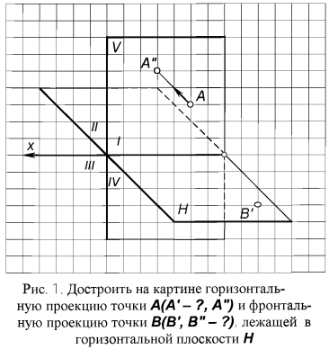  Задача 2.  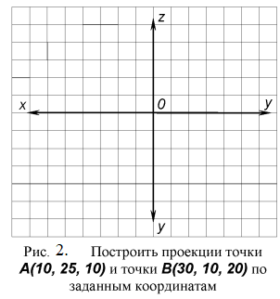  Задача 3.  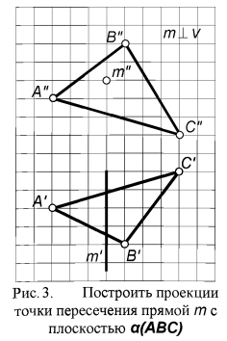  Задача 4.  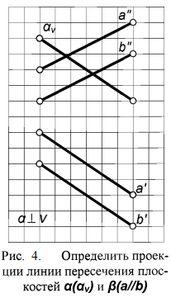
Раздел 6. Основы тригонометрии. Тригонометрические функции.  Тема: «Использование свойств и графиков тригонометрических функций в прикладных задачах» | ПРб 01  ПРб 02  ПРу 01  ПРу 02  ЛР 05  ЛР 09  ЛР 13  МР 01  МР 03  МР 04  МР 08  МР 09  ОК 2  ОК 3  ОК 4  ОК 5  ПК 1.4  ПК 2.2  ПК 3.1  ПК 4.2 | Задание 1. На изображении синусоидального сигнала амплитуда составляет 5дел., период – 10 дел. Значения коэффициентов отклонения: по вертикали 0,2 В/дел.; по горизонтали 1,0 мкс/дел. Определить погрешность измерения амплитуды сигнала, если известно следующие: выходное сопротивление источника сигнала R_{и} ≤ 10 кОм; входное сопротивление усилителя Y осциллографа R_{у} = 1Мом; входная емкость усилителя Y осциллографа С_{у} =60 пФ.  Задание 2. По осциллограме определить вид и параметры сигнала (амплитуду, период, частоту)  Масштаб: времени – 1 клетка-0,2 мс; напряжения - 1 клетка -2 вольта  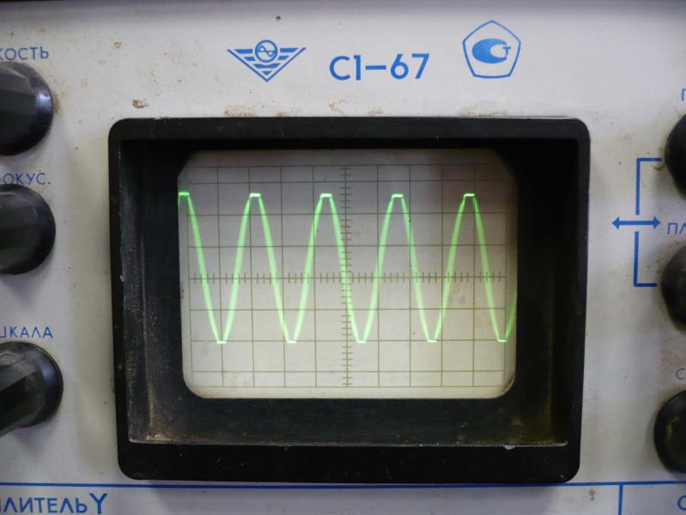  Задание 3. По осциллограмме определить вид и параметры сигнала (амплитуду, период, частоту)  Масштаб: времени – 1 клетка-0,5мс; напряжения - 1 клетка -0,5вольта  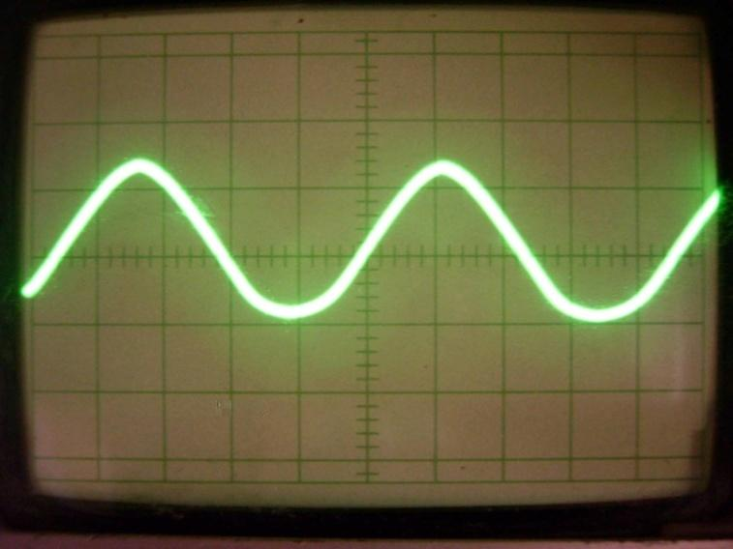  Задание 4. Масштаб: времени – 1 клетка-100мкс; напряжения - 1 клетка -0,5вольта  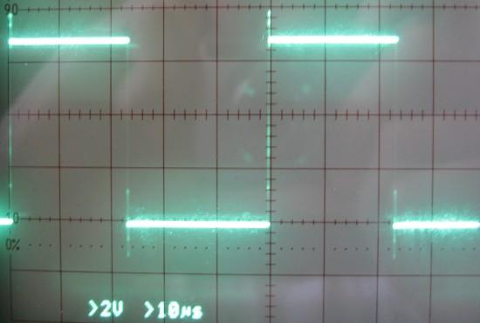  Задание 5. Масштаб: времени – 1 клетка-0,2 мс; напряжения - 1 клетка -2 вольта
Раздел 8. Начала математического анализа. | ПРб 01  ПРб 02  ПРб.03  ПРб 05  ПРу 01  ПРу 02  ПРу 04  ЛР 05  ЛР 09  ЛР 13  МР 01  МР 02  МР 03  МР 04  МР 08  МР 09  ОК 2  ОК 3  ОК 4  ПК 1.4  ПК 3.1  ПК4.2
Тема «Применение производной в электротехнике» |  | Задача 1.В цепи электрического тока электрический заряд меняется с течением времени по закону q = q (t). Сила тока I есть производная заряда q по времени I = q ′ (t). Вычислить силу тока в момент времени t = 5 с, если q = sin (2 t-10)  Задача 2. Решить кейс – задачу на нахождение значения силы тока в момент времени t через производную функции.  Электрический заряд, протекающий через резистор, начиная с момента t = 0, задается формулой q (t) =3(t-1)²+( t – 1) + 2. Найдите силу тока в момент времени t = 1 с.  Задача 3. Решить кейс - задачу на вычисление значения силы тока в момент времени t через производную функции.  Вычислите напряжение в сети переменного тока в момент времени  t = 1 с, если индуктивность катушки L= 5 Гн, а сила тока изменяется по закону i=10 sin 2π t, А.  Задача 4. Решить кейс-задачу на вычисление значения силы тока в момент времени t через производную функции.  Вычислите силу тока в цепи, протекающую через конденсатор емкостью  С = 5 мкФ в момент времени t = 1 с, если напряжение изменяется по закону U= 5 sin 20π t.
Тема «Применение определенного интеграла в электротехнике» | ПРб 01  ПРб 02  ПРб 03  ПРб 05  ПРу 01  ПРу 02  ПРу 04  ЛР 05  ЛР 09  ЛР 13  МР 01  МР 02  МР 03  МР 04  МР 08  МР 09  ОК 2  ОК 3  ОК 4  ПК 1.4  ПК 2.2  ПК 3.1  ПК4.2 | Задача 1. Вычислите количество электричества, протекшего по проводнику за промежуток времени [3;4], если сила тока задается формулой .  Задача 2. Сила тока в проводнике изменяется по закону (время в секундах, ток в амперах). Какой заряд пройдет через поперечное сечение проводника за время от второй до шестой секунды?
Раздел 9. Комбинаторика, статистика и теория вероятностей. | ПРб 01  ПРб 02  ПРб 03  ПРб 07  ПРу 01  ПРу 02  ПРу 03  ПРу 05  ЛР 05  ЛР 09  ЛР 13  МР 01  МР 02  МР 03  МР 04  МР 08  МР 09  ОК 2  ОК 3  ОК 4  ОК 5  ПК 1.4  ПК 2.2  ПК 3.1  ПК 4.2,
Тема «Решение прикладных задач имеющий вероятностный характер» |  | Задание 1. К распределительному устройству подключено три потребителя с номинальной мощностью 20, 15 и 5 кВт. Вероятность включенного состояния потребителей равна Р₁ = 0,6, Р₂ = 0,7; Р₃ = 0,5. Определить вероятность того, что нагрузка на распределительном устройстве составит 40 кВт.  Задание 2. На предприятие поступили комплектующие для 10 компьютеров. Сколькими способами можно распределить 10 поступивших материнских плат для этих компьютеров.  Задание 3. В вычислительном центре работает 5 персональных компьютеров (ПК). Простейший поток задач, поступающих на ВЦ, имеет интенсивность 10 задач в час. Среднее время решения задачи равно 12 мин. Заявка получает отказ, если все ПК заняты. Найдите вероятностные характеристики системы обслуживания (ВЦ).  Задача 4. Найти вероятность безотказной работы функциональной цепи, состоящей из независимо работающих элементов, если вероятность работы каждого элемента цепи равна p₁=0,8, p₂= p₃=0,7, p₄= p₅= p₆=0,9, p₇= p₈= p₉=0,8  Задача 5. Прибор состоит из 3-х узлов, которые за время работы могут выходить из строя независимо друг от друга. Надежность (вероятность безотказной работы) i-го узла равна p_{i}, вероятность отказа q_{i} = 1 – p_{i} (i = 1, 2, 3).  p₁=0,95; p₂=0,98; p₃=0,9  Найти вероятности следующих событий: А - все узлы работают безотказно; В - первый узел отказал, остальные нет; С - один из узлов отказал, остальные нет; D - отказали два узла из 3-х; E - отказал хотя бы один узел.
Тема «Сбор данных для введения базы данных с использованием средств вычислительной техники» | ПРб 01  ПРб 02  ПРб 03  ПРб 07  ПРб 08  ПРу 01  ПРу 02  ПРу 03  ПРу 05  ЛР 05  ЛР 07  ЛР 09  ЛР 13  МР 01  МР 02  МР 03  МР 04  МР 05  МР 07  МР 08  МР 09  ОК 2  ОК 3  ОК 4  ОК 5  ОК 6  ОК 7  ПК 1.3  ПК 1.4  ПК 3.1  ПК 4.2 | Задание 1. В группе из 12 обучающихся изучалось связь успеваемости по некоторой теоретической дисциплине с двумя факторами: систематичностью самостоятельной работы и качества ведения конспекта на уроке. Все параметры оценивалась по качественным шкалам порядка. Результативный признак Успеваемость (y) имел градации «высокая», «хорошая», «удовлетворительная» и «неудовлетворительная». Факторный признак Систематичность самостоятельной работы (x1) оценивался по градациям «высокая», «достаточная», «недостаточная». Второй факторный признак Качество ведения конспекта (x2) имел градации «хороший»,  «удовлетворительный», «неудовлетворительный». Исходные данные приведены в таблице. Необходимо установить степень влияния на результативный признак каждого из факторов при фиксации другого, влияния факторов друг на друга, а также их совместного влияния факторов на результативный признак.  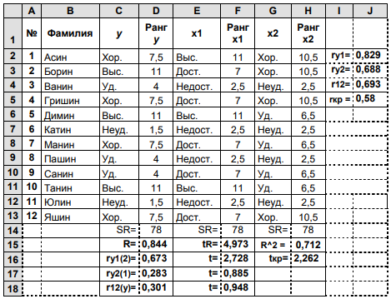  Допустимо выполнение задания посредством компьютерной программы MS Excel.  Задание 2. Имеются данные о рабочих – сдельщиках:  По данным таблицы:  Построить ряд распределения рабочих по стажу, образовав 5 групп с равными интервалами.  Для изучения зависимости между стажем работы и месячной выработкой рабочих произведите:  а) группировку рабочих по стажу, образовав 5 групп с равными интервалами. Каждую группу охарактеризуйте числом рабочих; средним стажем работы; месячной выработкой продукции – всего и в среднем на одного рабочего;  б) комбинационную группировку по двум признакам: стажу работы и месячной выработкой продукции на одного рабочего.
  № п/п | Стаж работы, лет | Месячная выработка рабочего, тыс. руб. | № п/п | Стаж работы, лет | Месячная выработка рабочего, тыс. руб.
  1 | 1,0 | 200 | 16 | 6,0 | 256
  2 | 1,0 | 202 | 17 | 5,0 | 241
  3 | 3,0 | 205 | 18 | 6,5 | 252
  4 | 6,5 | 290 | 19 | 9,0 | 264
  5 | 9,2 | 298 | 20 | 9,0 | 270
  6 | 4,4 | 250 | 21 | 1,0 | 234
  7 | 6,9 | 280 | 22 | 10,5 | 276
  8 | 2,5 | 230 | 23 | 10,1 | 262
  9 | 2,7 | 223 | 24 | 5,5 | 245
  10 | 16,0 | 310 | 25 | 2,5 | 240
  11 | 13,2 | 284 | 26 | 5,0 | 244
  12 | 14,0 | 320 | 27 | 5,3 | 252
  13 | 11,0 | 295 | 28 | 7,5 | 253
  14 | 12,0 | 279 | 29 | 7,0 | 252
  15 | 4,5 | 222 | 30 | 8,0 | 262
Раздел 10. Геометрические тела, их поверхности и объемы  Тема «Отображение пространственных фигур на плоскости» | ПРб 01  ПРб 02  ПРб 06  ПРу 02  ЛР 05  ЛР 09  ЛР 13  МР 01  МР 02  МР 03  МР 04  МР 08  МР 09  ОК 2  ОК 3  ОК 4  ПК 1.3 | Задания на изображение пространственных фигур.  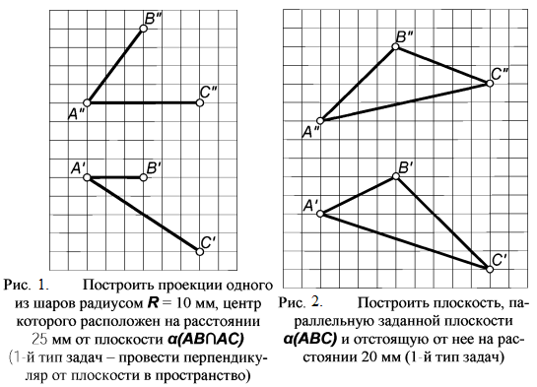  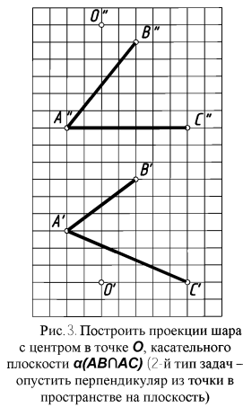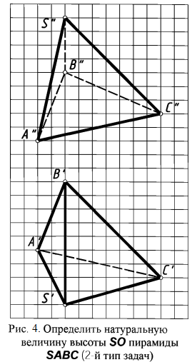
Раздел 11. Уравнения и неравенства. | ПРб 01  ПРб 02  ПРб 04  ПРу 01  ПРу 02  ЛР 05  ЛР 09  ЛР 13  МР 01  МР 02  МР 03  МР 04  МР 08  МР 09  ОК 2  ОК 3  ОК 4  ОК 6  ОК 7  ПК 2.2  ПК 3.1  ПК 4.2
Тема «Применение уравнений, неравенств систем в прикладных задачах» |  | Задача 1. Сила тока в цепи I (в амперах) определяется напряжением в цепи и сопротивлением электроприбора по закону Ома: , где U — напряжение в вольтах, R — сопротивление электроприбора в омах. В электросеть включeн предохранитель, который плавится, если сила тока превышает 4 A. Определите, какое минимальное сопротивление должно быть у электроприбора, подключаемого к розетке в 220 вольт, чтобы сеть продолжала работать. Ответ выразите в омах.  Задача 2. В розетку электросети подключены приборы, общее сопротивление которых составляет . Параллельно с ними в розетку предполагается подключить электрообогреватель. Определите наименьшее возможное сопротивление этого электрообогревателя, если известно, что при параллельном соединении двух проводников с сопротивлениями их общее сопротивление даeтся формулой (Ом), а для нормального функционирования электросети общее сопротивление в ней должно быть не меньше 9 Ом. Ответ выразите в омах.

Фонды оценочных средств по специальности 11.02.15 Инфокоммуникационные сети и системы связи.

Фонды оценочных средств (далее – ФОС) представлены в виде междисциплинарных заданий, направленные на контроль качества и управление процессами достижения ЛР, МР и ПР, а также создание условий для формирования ОК и (или) ПК у обучающихся посредством промежуточной аттестации. ФОС разрабатываются с опорой на синхронизированные образовательные результаты, с учетом профиля обучения, уровня освоения общеобразовательной дисциплины «Математика» и профессиональной направленности образовательной программы по специальности 11.02.15 Инфокоммуникационные сети и системы связи.

Таблица
№ раздела, темы | Коды образовательных результатов  (ЛР, МТР, ПР, ОК, ПК) | Варианты междисциплинарных заданий
Раздел № 1 Повторение курса математики основной школы  Тема Решение систем уравнений методом Гаусса | ПРу 2  ЛР 13  МР 9  ОК 01  ОК 02  ОК 03  ОК 04  ПК 1.1. | Задание 1. При расчете сложной цепи постоянного тока получилась следующая система уравнений:  7,5 I₁ +2 I₂ ₊ 5 I₃ = 100  2 I₁ +12.5 I₃ -10 I₃ = 120  5 I₁ – 10 I₂ +25 I₃ =0  Решите данную систему методом Гаусса.
Тема Комплексные числа | ПРу 2  ЛР 13  МР 9  ОК 01  ОК 02  ОК 03  ОК 04  ПК 1.1. | Задание 1. По закону Ома вычислите комплексный ток в цепи:  $$I=\frac{U}{Z}=\frac{220}{26,7+j 13,4}$$
Раздел № 3 Показательная функция  Тема Показательные уравнения | ПРб 4  ПРб 8  ПРу 2  ЛР 13  МР 5  МР 9  ОК 01  ОК 02,  ОК 03  ОК 04  ОК 09  ПК 1.1. | Задание 1. Найти наибольший положительный корень уравнения e^{x} - 10 x = 0 с точностью 10⁻⁴, используя метод итераций. Корни отделить графически. Рассмотреть простейшее решение в системе MathCad.
Раздел № 4 Логарифмы  Тема Логарифмические уравнения | ПРб 8  ПРу 2  ЛР 13  МР 5  МР 9  ОК 01  ОК 02,  ОК 03  ОК 04  ОК 09  ПК 1.1. | Задание 1. Найти наибольший положительный корень уравнения 4 x - 5 ln x = 5 с точностью 10⁻⁴, используя метод итераций. Корни отделить графически. Рассмотреть простейшее решение в системе MathCad.  Задание 2. Найти число разрешенных кодовых комбинаций при алфавите источника в N=64 символа при числе разрядов кодовой комбинации равном k = 9 . (Количество возможных кодовых комбинаций определяется, как L=2^{k}, количество разрешенных кодовых комбинаций равно числу символов алфавита источника, а количество бит необходимых для их передачи определяется, как: l =log₂ N)
Раздел 8.  Начала математического анализа.  Тема Физический смыл производной | ПРу 4  ЛР 13  МР 3  МР 9  ОК 01  ОК 02  ОК 03  ОК 04  ОК 09  ПК 1.1. | Задание 1. Количество электричества, протекающее через проводник, начиная с момента времени t = 0, задается формулой Q = 3t² – 3t + 4. Определить силу тока в конце 6-й секунды.

Фонды оценочных средств по специальности 11.02.16 Монтаж, техническое обслуживание и ремонт электронных приборов и устройств.

Фонды оценочных средств (далее – ФОС) представлены в виде междисциплинарных заданий, направленные на контроль качества и управление процессами достижения ЛР, МР и ПР, а также создание условий для формирования ОК и (или) ПК у обучающихся посредством промежуточной аттестации. ФОС разрабатываются с опорой на синхронизированные образовательные результаты, с учетом профиля обучения, уровня освоения общеобразовательной дисциплины «Математика» и профессиональной направленности образовательной программы по специальности 11.02.16 Монтаж, техническое обслуживание и ремонт электронных приборов и устройств.
Таблица 6
№ раздела, темы | Коды образовательных результатов  (ЛР, МТР, ПР, ОК, ПК) | Варианты междисциплинарных заданий
Раздел № 1 Повторение курса математики основной школы  Тема Решение систем уравнений методом Гаусса | ПРу 2  ЛР 13  МР 9  ОК 01  ОК 02  ОК 03  ОК 04  ПК 1.1. | Задание 1. При расчете сложной цепи постоянного тока получилась следующая система уравнений:  7,5 I₁ +2 I₂ ₊ 5 I₃ = 100  2 I₁ +12.5 I₃ -10 I₃ = 120  5 I₁ – 10 I₂ +25 I₃ =0  Решите данную систему методом Гаусса.
Тема Комплексные числа | ПРу 2  ЛР 13  МР 9  ОК 01  ОК 02  ОК 03  ОК 04  ПК 1.1. | Задание 1. По закону Ома вычислите комплексный ток в цепи:  $$I=\frac{U}{Z}=\frac{220}{26,7+j 13,4}$$
Раздел № 3 Показательная функция  Тема Показательные уравнения | ПРб 4  ПРб 8  ПРу 2  ЛР 13  МР 5  МР 9  ОК 01  ОК 02,  ОК 03  ОК 04  ОК 09  ПК 1.1. | Задание 1. Найти наибольший положительный корень уравнения e^{x} - 10 x = 0 с точностью 10⁻⁴, используя метод итераций. Корни отделить графически. Рассмотреть простейшее решение в системе MathCad.
Раздел № 4 Логарифмы  Тема Логарифмические уравнения | ПРб 8  ПРу 2  ЛР 13  МР 5  МР 9  ОК 01  ОК 02,  ОК 03  ОК 04  ОК 09  ПК 1.1. | Задание 1. Найти наибольший положительный корень уравнения 4 x - 5 ln x = 5 с точностью 10⁻⁴, используя метод итераций. Корни отделить графически. Рассмотреть простейшее решение в системе MathCad.
Раздел 8.  Начала математического анализа.  Тема Физический смыл производной | ПРу 4  ЛР 13  МР 3  МР 9  ОК 01  ОК 02  ОК 03  ОК 04  ОК 09  ПК 1.1. | Задание 1. Количество электричества, протекающее через проводник, начиная с момента времени t = 0, задается формулой Q = 3t² – 3t + 4. Определить силу тока в конце 6-й секунды.
Тема Определённый интеграл. Задачи практического содержания | ПРу 4  ЛР 13,  МР 3  МР 9  ОК 01  ОК 02  ОК 03  ОК 04  ОК 09  ПК 1.1. | Задание 1. Сила тока в проводнике меняется со временем по закону I=2+3t². Определить, какое количество электричества проходит через поперечное сечение проводника за время от 2 до 5 секунд.
Раздел 9. Комбинаторика, статистика и теория вероятностей  Тема Математическая статистика | ПРу 5  ЛР 13  МР 3  МР 9  ОК 01  ОК 02  ОК 03  ОК 04  ОК 09  ПК 3.3. | Задание 1. При индивидуальном анкетном опросе группа из пяти экспертов в результате генерации подала 26 предложений, относящихся к объекту экспертизы, некоторые из которых по содержанию совпадают друг с другом. При этом n₅⁽⁵⁾=10 предложений выдвинуты всеми экспертами (очевидные); n₅⁽⁴⁾+n₅⁽³⁾=4+3=7 предложений выдвинуты большинством экспертов, но не всеми, в данном случае тремя и четырьмя (известные); n₅⁽²⁾=6 предложений выдвинуты меньшинством, в данном случае, двумя экспертами (неочевидные) и n₅⁽¹⁾=3 предложения выдвинуты (каждое) лишь одним экспертом (особые).  Спрашивается, сколько ещё экспертов k следует опросить, чтобы вероятность Р_{m + k} появления содержательно нового предложения стала меньше α= 0,05?

Фонды оценочных средств по специальности 15.01.31 Мастер контрольно-измерительных приборов и автоматики.

Фонды оценочных средств (далее – ФОС) представлены в виде междисциплинарных заданий, направленные на контроль качества и управление процессами достижения ЛР, МР и ПР, а также создание условий для формирования ОК и (или) ПК у обучающихся посредством промежуточной аттестации. ФОС разрабатываются с опорой на синхронизированные образовательные результаты, с учетом профиля обучения, уровня освоения общеобразовательной дисциплины «Математика» и профессиональной направленности образовательной программы по специальности 15.01.31 Мастер контрольно-измерительных приборов и автоматики.
Таблица 6
№ раздела, темы | Коды образовательных результатов  (ЛР, МТР, ПР, ОК, ПК) | Варианты междисциплинарных заданий
Раздел № 1 Повторение курса математики основной школы  Тема Решение систем уравнений методом Гаусса | ПРу 2  ЛР 13  МР 9  ОК 01  ОК 02  ОК 03  ОК 04  ПК 1.2. | Задание 1. При расчете сложной цепи постоянного тока получилась следующая система уравнений:  7,5 I₁ +2 I₂ ₊ 5 I₃ = 100  2 I₁ +12.5 I₃ -10 I₃ = 120  5 I₁ – 10 I₂ +25 I₃ =0  Решите данную систему методом Гаусса.
Тема Комплексные числа | ПРу 2  ЛР 13  МР 9  ОК 01  ОК 02  ОК 03  ОК 04  ПК 1.2. | Задание 1. По закону Ома вычислите комплексный ток в цепи:  $$I=\frac{U}{Z}=\frac{220}{26,7+j 13,4}$$
Раздел 8.  Начала математического анализа.  Тема Физический смыл производной | ПРу 4  ЛР 13  МР 3  МР 9  ОК 01  ОК 02  ОК 03  ОК 04  ОК 09  ПК 1.2. | Задание 1. Количество электричества, протекающее через проводник, начиная с момента времени t = 0, задается формулой Q = 3t² – 3t + 4. Определить силу тока в конце 6-й секунды.
Тема Определённый интеграл. Задачи практического содержания | ПРу 4  ЛР 13  МР 3  МР 9  ОК 01  ОК 02  ОК 03  ОК 04  ОК 09  ПК 1.2. | Задание 1. Сила тока в проводнике меняется со временем по закону I=2+3t². Определить, какое количество электричества проходит через поперечное сечение проводника за время от 2 до 5 секунд.
Раздел 9. Комбинаторика, статистика и теория вероятностей  Тема Математическая статистика | ПРу 5  ЛР 13  МР 9  ОК 01  ОК 02  ОК 03  ОК 04  ОК 09  ПК 2.2. | Задание 1. На испытание поставлено 1000 однотипных подшипников качения; за 3000 ч отказало 80 подшипников. Требуется определить р(t), q(t) при t = 3000 ч.  Задание 2. На испытание поставлено шесть однотипных изделий. Получены следующие значения t_{i} (t_{i} – время безотказной работы i-го изделия): t₁ = 280 ч; t₂ = 350 ч; t₃ = 400 ч; t₄ = 320 ч; t₅ = 380 ч; t₆ = 330 ч. Определить статистическую оценку среднего времени безотказной работы изделия.

Фонды оценочных средств по специальности 20.02.02 «Защита в чрезвычайных ситуациях»

Фонды оценочных средств (далее – ФОС) представлены в виде междисциплинарных заданий, направленные на контроль качества и управление процессами достижения ЛР, МР и ПР, а также создание условий для формирования ОК и (или) ПК у обучающихся посредством промежуточной аттестации. ФОС разрабатываются с опорой на синхронизированные образовательные результаты, с учетом профиля обучения, уровня освоения общеобразовательной дисциплины «Математика» и профессиональной направленности образовательной программы по специальности 20.02.02 «Защита в чрезвычайных ситуациях»
Таблица
№ раздела, темы | Коды образовательных результатов  (ЛР, МР, ПР, ОК, ПК) | Варианты междисциплинарных заданий
Раздел № 7. Координаты и векторы в пространстве | ПРБ 6  ПРУ 3  ЛР 5  ЛР 9  ЛР 13  МР 1  МР 3  МР 4  МР 7  МР 9  ОК 1  ОК 2  ОК 3  ОК 4  ОК 8  ОК 9  ПК 1.1  ПК 1.3 | Задание 1.  Вычислить площадь поражения территории, если известны граничные координаты (55,755831°, 37,617673°; 52,755831°, 37,617673°; 55,755831°, 17,617673°; 25,755831°, 17,617673°)  Задание 2.  В 23.00 26 мая произошло разрушение реактора РБМК-1000 на Ивановской АЭС с выбросом РВ в атмосферу. Люди находятся открыто на местности. Метеоусловия: скорость ветра U₀=5м/с, направление ветра =90⁰, облачность переменная. Критериальные значения доз облучения: - 50мЗв за первые 10 суток – укрытие населения; - 500мЗв за первые 10 суток – эвакуация взрослого населения; - 50мЗв за первые 10 суток – эвакуация детей и беременных женщин. Определить размеры соответствующих зон
Тема Декартовы координаты в пространстве.
Раздел 8. Начала математического анализа | ПРБ 3  ПРБ 5  ПРУ 3  ЛР 5  ЛР 9  ЛР 13  МР 1  МР 3  МР 4  МР 7  МР 9  ОК 1  ОК 2  ОК 3  ОК 4  ОК 8  ОК9  ПК 1.1 | Задание 1  Определить площадь затопления территории после наводнения. Все необходимые данные отражены на рисунке  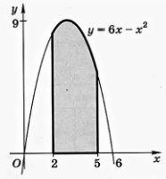
Площадь криволинейной трапеции
Раздел 9. Комбинаторика, статистика и теория вероятностей | ПРБ 7  ПРБ 8  ПРУ 3  ПРУ 5  ЛР 5  ЛР 9  ЛР 13  МР 5  ОК 1  ОК 2  ОК 3  ОК 4  ОК 5  ОК 8  ОК 9  ПК 1.1 | Задание 1  Сколькими способами возможно сформировать спасательную бригаду из 6 человек из 15 возможных  Задание 2  Сколькими способами возможно сформировать спасательную бригаду из 6 человек, один из которых должен быть командир, а другой помощник командира. Всего сотрудников – 15.
Тема Основные понятия комбинаторики
Тема Задачи математической статистики. |  | Задание 1*  Согласно представленной статистической выборке, определить основные статистические показатели  Задание 2*  На основе полученных результатов из задания 1 составить прогноз по возникновению пожаров на будущий год.  *Допустимо выполнение задания с использованием программного продукта MSExcel
  Месяц | 01 | 02 | 03 | 04 | 05 | 06
  Кол-во пожаров | 188 | 148 | 137 | 296 | 366 | 339
  Месяц | 07 | 08 | 09 | 10 | 11 | 12
  Кол-во пожаров | 352 | 298 | 260 | 140 | 148 | 176
Раздел № 10 Геометрические тела, их поверхности и объемы | ПРБ 3  ПРБ 6  ПРУ 2  ПРУ 3  ЛР 5  ЛР 6  ЛР 7  ЛР 9  ЛР 13  МР 1  МР 2  МР 3  МР 4  МР 7  МР 8  МР 9  ОК 1  ОК 2  ОК 3  ОК 4  ОК 5  ОК 6  ОК 7  ОК 8  ОК 9  ПК 1.1  ПК 1.3  ПК 2.3 | Задание 1. На заводе по производству целлюлозы произошла авария с выбросом сжиженного хлора. Определить количество вытекшей из трубопровода жидкости, при условии заполнения трубопровода на 80%. Размеры трубопровода: длина 3 км, диаметром 0,5 м  Задание 2. Определить глубину зоны возможного заражения для условий: авария произошла в 10.00 в летний период, скорость ветра по данным прогноза – 3 м/с, температура воздуха +20°С, сплошная облачность, жидкость разлилась свободно на подстилающей поверхности
Тема Объемы цилиндра и конуса
Тема Вычисление площадей плоских фигур |  | Задание 1.  Определить последствия наводнения, вызванного осадками в пойме реки для населённого пункта, состоящего из деревянных и кирпичных малоэтажных зданий, производственных зданий деревообрабатывающего комбината (ДОК). Интенсивность осадков J = 75 мм/ч, площадь поймы реки F = 300 км², ширина реки b₀ = 100 м, глубина h₀ = 3 м, скорость течения V₀ = 2 м/с, русло реки в сечении имеет форму трапеции с шириной дна а₀ = 80 м, высота места (города и ДОК) hм = 2м.

Фонды оценочных средств по специальности 20.02.04 «Пожарная безопасность».

Фонды оценочных средств (далее – ФОС) представлены в виде междисциплинарных заданий, направленные на контроль качества и управление процессами достижения ЛР, МР и ПР, а также создание условий для формирования ОК и (или) ПК у обучающихся посредством промежуточной аттестации. ФОС разрабатываются с опорой на синхронизированные образовательные результаты, с учетом профиля обучения, уровня освоения общеобразовательной дисциплины «Математика» и профессиональной направленности образовательной программы по специальности 20.02.04 «Пожарная безопасность».

Таблица
№ раздела, темы | Коды образовательных результатов  (ЛР, МР, ПР, ОК, ПК) | Варианты междисциплинарных заданий
Раздел 4. Логарифмы. Логарифмическая функция. | ПРБ 4  ПРБ 5  ПРУ 3  ПРУ 4  ЛР 9  ЛР 13  МР 3  МР 4  МР 9  ОК 2  ОК 4  ПК 1.3
Логарифм числа. Десятичный и натуральный логарифмы, число е. |  | Задание 1.  Вычислить критическую продолжительность пожара по повышенной температуре по формуле  Задание 2.  Вычислить критическую продолжительность пожара по потере видимости по формуле
Раздел № 7. Координаты и векторы в пространстве | ПРБ 6  ПРУ 3  ЛР 5  ЛР 9  ЛР 13  МР 1  МР 3  МР 4  МР 7  МР 9  ОК 1  ОК 2  ОК 3  ОК 4  ОК 8  ОК 9  ПК 1.3
Тема Декартовы координаты в пространстве. |  | Задание 1.  Вычислить площадь поражения территории, если известны граничные координаты (55,755831°, 37,617673°; 52,755831°, 37,617673°; 55,755831°, 17,617673°; 25,755831°, 17,617673°)  Задание 2.  В помещении прямоугольной формы произошло возгорание. Длина помещения a, ширина – b. Определить координаты очага возгорания, если известно, что очаг оказался в розетке на большей стене в точке, делящей стену в соотношении 1:2
Раздел 9. Комбинаторика, статистика и теория вероятностей | ПРБ 7  ПРБ 8  ПРУ 3  ПРУ 5  ЛР 5  ЛР 9  ЛР 13  МР 5  ОК 1  ОК 2  ОК 3  ОК 4  ОК 5  ОК 8  ОК 9  ПК 1.3
Тема Основные понятия комбинаторики |  | Задание 1  Сколькими способами возможно сформировать спасательную бригаду из 6 человек из 15 возможных  Задание 2  Сколькими способами возможно сформировать спасательную бригаду из 6 человек, один из которых должен быть командир, а другой помощник командира. Всего сотрудников – 15.
Тема Задачи математической статистики. |  | Задание 1*  Согласно представленной статистической выборке, определить основные статистические показатели  Задание 2*  На основе полученных результатов из задания 1 составить прогноз по возникновению пожаров на будущий год.  *Допустимо выполнение задания с использованием программного продукта MSExcel
  Месяц | 01 | 02 | 03 | 04 | 05 | 06
  Кол-во пожаров | 188 | 148 | 137 | 296 | 366 | 339
  Месяц | 07 | 08 | 09 | 10 | 11 | 12
  Кол-во пожаров | 352 | 298 | 260 | 140 | 148 | 176
Раздел № 10 Геометрические тела, их поверхности и объемы | ПРБ 3  ПРБ 6  ПРУ 2  ПРУ 3  ЛР 5  ЛР 6  ЛР 7  ЛР 9  ЛР 13  МР 1  МР 3  МР 4  МР 7  МР 9  ОК 1  ОК 2  ОК 3  ОК 4  ОК 7  ОК 8  ПК 1.3
Тема Объемы цилиндра и конуса |  | Задание 1. Определить объем воды в рукаве, длиной 20 м и диаметром 51 мм.
Тема Вычисление площадей плоских фигур |  | Задание 1.  Пожар произошел в административном здании размером в плане 18×36 м (см. рис.). Пожарная нагрузка однородная и размещена равномерно по всей площади помещения. Необходимо определить геометрические параметры пожара (площадь пожара –Sп , периметр пожара – Pп , фронт пожара – Фп ) на 10-й – t1 и 15-ой – t2 минутах развития пожара  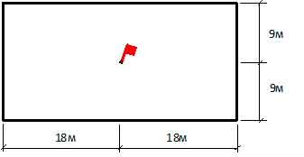  Задание 2.  Пожар в одноэтажном административном здании III степени огнестойкости (см.рис.) Время свободного развития пожара – 13 мин. Определить площадь пожара и начертить схемы развития и тушения пожара.  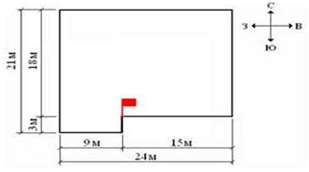

Фонды оценочных средств по специальности 21.02.04 «Землеустройство».

Фонды оценочных средств (далее – ФОС) представлены в виде междисциплинарных заданий, направленные на контроль качества и управление процессами достижения ЛР, МР и ПР, а также создание условий для формирования ОК и (или) ПК у обучающихся посредством промежуточной аттестации. ФОС разрабатываются с опорой на синхронизированные образовательные результаты, с учетом профиля обучения, уровня освоения общеобразовательной дисциплины «Математика» и профессиональной направленности образовательной программы по специальности 21.02.04 «Землеустройство».
Таблица
№ раздела, темы | Коды образовательных результатов  (ЛР, МР, ПР, ОК, ПК) | Варианты междисциплинарных заданий
Раздел 1. Повторение курса математики основной школы Тема «Расчет стоимости земельного участка» | ПРб.01, 02, ПРу.03,  ЛР13, МР 03, ОК 02, ОК 03, ОК 04, ПК 5.4 | Задача1. Необходимо определить стоимость земельного участка, если ежегодный доход от него составит 190 000 руб. Годовая ставка процента - 8 %.  Задача 2. Цена продажи единого объекта недвижимости составляет 85 млн руб. Определите стоимость земельного участка в составе данного объекта недвижимости. Информация об аналогичных продажах единых объектов, тыс. руб.:
  Стоимость земельного участка | Стоимость единого объекта недвижимости
  15 400 | 77 000
  15 600 | 78 000
  16 000 | 79 500
Раздел 8. Начала математического анализа  Тема «Применение производной в экономике» | ПРб.05, ПРу.04,  ЛР13, МР 03, ОК 02, ОК 03, ОК 04 | Задача 1. Зависимость между издержками производства y и объёмом выпускаемой продукции x выражается функцией y = 35x − 0,05x³ (ден.ед.). Определить средние и предельные издержки при объёме продукции 10 ед.  Задача 2. Затраты на производство продукции объёма х задаются функцией C(x)= x²+10x+3. Производитель реализует продукцию по цене 30 ден. ед. Найдите максимальную прибыль и соответствующий объём продукции х.
Раздел 9. Комбинаторика, статистика и теория вероятностей  Тема «Задачи с профессиональной направленностью» | ПРб.07, ПРу.05, ЛР 13, МР 03, ОК 01, ОК 02, ОК 03, ОК 04, ПК 5.4 | Задача1. Вероятность переделывания ходов нивелирования 2 класса у одного исполнителя составляет 8%, а у другого – 4%. Исполнители проводят нивелирование одного хода – один в прямом, а другой – в обратном направлениях. Найти вероятность того, что хотя бы один из них выполнит работу без переделывания.  Задача 2.  На основании данных таблицы построить гистограмму распределения земельных участков по площади:
  Площадь участка,м² | [40;44) | [44;48) | [48;52) | [52;56) | [56;60]
  Количество участков | 5 | 6 | 4 | 3 | 2
Раздел 10. Геометрические тела, их поверхности и объемы  Тема «Тригонометрия на местности» | ПРб.06, ПРу.02, ПРу.03, ЛР 13, МР 03, ОК 01, ОК 02,  ПК 1.2 | Задача1. Определить горизонтальное проложение линии через угол наклона  Задача 2. Для определения ширины непроходимого болота с вертолета, находящегося на высоте h, измерили углы α и β. Найти ширину болота АВ.  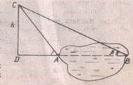

Фонды оценочных средств по специальности 26.01.01 «Судостроитель-судоремонтник металлических судов».

Фонды оценочных средств (далее – ФОС) представлены в виде междисциплинарных заданий, направленные на контроль качества и управление процессами достижения ЛР, МР и ПР, а также создание условий для формирования ОК и (или) ПК у обучающихся посредством промежуточной аттестации. ФОС разрабатываются с опорой на синхронизированные образовательные результаты, с учетом профиля обучения, уровня освоения общеобразовательной дисциплины «Математика» и профессиональной направленности образовательной программы по специальности 26.01.01 «Судостроитель-судоремонтник металлических судов».

Таблица
№ раздела, темы | Коды образовательных результатов  (ЛР, МР, ПР, ОК, ПК) | Варианты междисциплинарных заданий
Раздел 10. Геометрические тела, их поверхности и объемы  Тема «Задачи с профессиональной направленностью» | ПРб.06, ЛР13, МР 03, ОК 01, ОК 02, ОК 04 | Задание. Решить задачу на равновесие геометрическим способом: груз подвешен на стержнях и канатах и находится в равновесии. Определить усилия в стержнях.  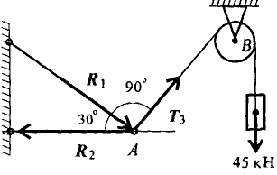
Тема «Расчет материалов для изготовление судовой мебели» | ПРб.02, ПРб.06, ПРу.03,  ЛР13, МР 03, ОК 01, ОК 02, ОК 03, ОК 04, ПК 2.1 |   Задание. Рассчитать, сколько будет затрачено листов фанеры повышенной водостойкости размером 2440*1220 мм для изготовления в каюту судна шкафа для одежды со следующими габаритами:
  Ширина, мм | 600
  Глубина, мм | 500
  Высота, мм | 2100
Тема «Параллельное проектирование» | ПРб.06, ЛР13, МР 03, ОК 01, ОК 02, ОК 04, ПК 2.1 | Задание 1. Изобразить на плоскости многогранники: тетраэдр, параллелепипед, пирамиду.  Задание 2. Изобразить две проекции цилиндрической втулки (на горизонтальную и вертикальную плоскость).
Тема «Расчет водоизмещения судна» | ПРб.02, ПРб. 06, ПРу.03,  ЛР 05, ЛР 13, МР 03, МР 04, ОК 01, ОК 02, ОК 03, ОК 04, ПК 2.1 | Задание. Разработать собственную модель судна, которое состоит из геометрических фигур. Выполнить чертеж общего вида судна, рассчитать водоизмещение и площадь полной поверхности судна.

